28 diciembre. Santos Inocentes, mártires
Dios nuestro, que concediste a los santos inocentes dar testimonio de Cristo, no de palabra, sino con su sangre; concédenos, por su intercesión, testimoniar con nuestra vida la fe que confesamos de palabra. Por nuestro Señor Jesucristo... Amén.
1 Juan 1, 5-10; 2, 1-2 La sangre de Cristo nos purifica de todo pecado
Salmo 123 Nuestra vida se escapó como un pájaro de la trampa de los cazadores.
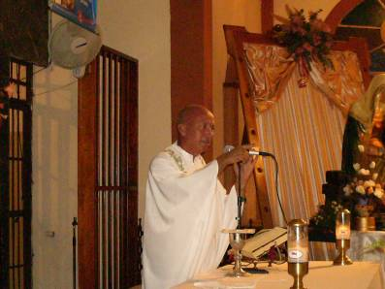
Mateo 2, 13-18 Herodes mandó matar a todos los niños en Belén “Después que los Magos se fueron, el ángel del Señor se apareció en sueños a José y le dijo: Levántate, toma al niño y a su madre, huye a Egipto y quédate allí hasta que yo te avise; porque Herodes va a buscar al niño para matarlo. José se levantó de noche, tomó al niño y a su madre, y partió hacia Egipto, donde permaneció hasta la muerte de Herodes. Así se cumplió lo que había anunciado el Señor por el profeta: De Egipto llamé a mi hijo. Entonces Herodes, viéndose burlado por los Magos, se enfureció tanto que mandó matar a todos los niños de Belén y de todos sus alrededores que tuvieran menos de dos años, conforme a la información que había recibido de los Magos. Así se cumplió lo anunciado por el profeta Jeremías: Se ha escuchado en Ramá un clamor, un gran llanto y lamento: es Raquel que llora por sus hijos, y no quiere consolarse, porque ya no existen”
EL MARTIRIO DE LOS INOCENTES
- Herodes, al ver que los Magos le habían engañado, se irritó en extremo, y mandó matar a todos los niños que había en Belén y toda su comarca, de dos años para abajo, con arreglo al tiempo que cuidadosamente había averiguado de los Magos
- San Mateo que leemos en la Misa de hoy, nos muestra el sufrimiento, a primera vista inútil e injusto, de unos niños que dan sus vidas por una Persona y por una Verdad que aún no conocen.
- ¿Por qué no evita Dios todopoderoso tanto dolor aparentemente inútil?
- El sufrimiento escandaliza con frecuencia y se levanta ante muchos como un inmenso muro que les impide ver a Dios y su amor infinito por los hombres.
El dolor…
- Es un misterio y, sin embargo, el cristiano con fe sabe descubrir en la oscuridad del sufrimiento, propio o ajeno, la mano amorosa y providente de su Padre Dios
Para los que aman a Dios, todas las cosas son para bien, también aquellas que nos resultan dolorosamente inexplicables o incomprensibles.
- El dolor se presenta de muchas formas
- Jesús proclama bienaventurados (dichosos, felices, afortunados) a los que lloran, es decir, a quienes en esta vida llevan algo más de cruz: enfermedad, incapacidad, dolor físico, pobreza, difamación, injusticia...
La Cruz, el dolor
- La utilizó el Señor para redimirnos.
- Pudo servirse de otros medios, pero quiso redimirnos precisamente por la Cruz.
- Desde entonces el dolor tiene un nuevo sentido, sólo comprensible junto a Él.
El Señor quiere que evitemos el dolor
- Y que luchemos contra la enfermedad con todos los medios a nuestro alcance.
- Pero quiere, a la vez, que demos un sentido redentor y de purificación personal a nuestros sufrimientos y dolores.
- “Suplo en mi carne lo que falta a las tribulaciones de Cristo por su cuerpo, que es la Iglesia”
- No les santifica el dolor a aquellos que sufren en esta vida a causa de su orgullo herido, de la envidia, de los celos, etc.
diosbendice1@cantv.net

